**Токарний верстат для обробки деревини як технологічна машина. Інструменти та пристосування для виконання токарних робіт. Вимоги до деревини для токарних робіт.**

**Мета:**ознайомити учнів із конструктивними особливостями токарного верстата з обробки деревини, його будовою, призначенням та видами виконуваних робіт; ознайомити з основними вузлами токарного верстата як технологічної машини та їх функціональним призначенням; способом передачі руху від двигуна до виконавчого механізму; виховувати економічне мислення, бережливе ставлення до енергетичних ресурсів, довкілля.

**Обладнання:**токарний верстат з обробки деревини; технологічні пристосування, роздавальний матеріал.

**Тип уроку:**урок засвоєння нових знань.

**Очікувані результати навчальної діяльності:**знання будови основних складових, призначення конструктивних елементів, електрифікованих знарядь праці; призначення основних вузлів: двигуна, передавального та виконавчого механізмів; знання та дотримання правил безпечної праці під час користуванняелектрифікованими інструментами; знання будови, принципу роботи, призначення токарного верстата з обробки деревини; уміння пояснити спільність та відмінність токарного та свердлильного верстатів як техноло­гічних машин; знання та дотримання правил безпечної праці на токарному верстаті.

**ХІД УРОКУ**

**II. Актуалізація опорних знань**

1.Які відомі вам знаряддя праці можна використовувати під час виготовлення виробів із деревини?

2.Яким чином можна підвищити ефективність обробки конструкційних матеріалів під час виготовлення виробів?

3.Що таке «робочий орган машини»? За допомогою якого пристрою приводиться в рух робочий орган?

4.Який, на вашу думку, виденергії використовується дляприведення в рух робочого органу електрифікованого інструмента?

**III.    Мотивація навчальної діяльності**

Щоб полегшити технологію виготовлення виробів, поліпшити їх якість та здешевити вартість, люди сконструювали різноманітні механізовані знаряддя праці. Широкого використання в побуті та на промислових підприємствах набули електрифіковані технологічні машини: електричні пилки, дрилі, лобзики, шліфувальні та полірувальні машини. Завдяки тому, що електрифіковані інструменти легкі й портативні, їх часто застосовують під час виконання різноманітних технологічних операцій. До таких механізмів належить і токарний верстат з обробки деревини, який ми з вами будемо вивчати. І це навчання має починатись з організації робочого місця, ознайомлення з технікою безпеки.

**IV.     Вивчення нового матеріалу**

**►► Розповідь учителя**

На початку XIX ст. було сконструйовано верстат, механізми якого приводилися в рух за допомогою електродвигуна. Удосконаленим варіантом цього верстата нині є шкільний верстат з обробки деревини СТД—120М.Букви і цифри означають: С — верстат (від російського слова «станок»); Т — токарний; Д — для обробки деревини; число 120 — відстань у міліметрах від осі шпинделя до напрямних станини. Буква М означає модернізацію, зміну.

На токарних верстатах з обробки деревини виготовляють деталі та вироби, які мають циліндричну, конічну або фасонну форму оброблюваної поверхні.

*Будова токарного верстата*

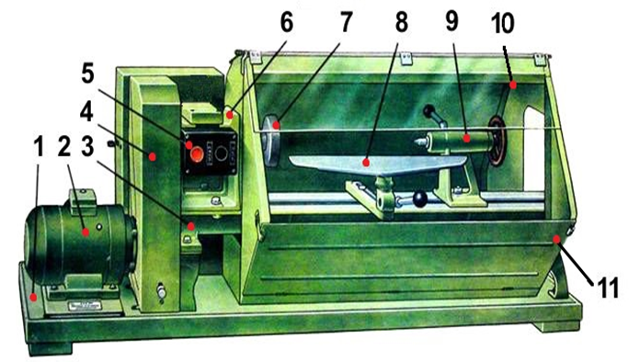

Станина є основою, на якій монтуються складальні одиниці (вузли) верстата. Вона встановлена на платформі. На станині розташовані передня і задня бабки та підручник із тримачем. Опорні лапи станини прикріплені до дерев'яної платформи. Від електро­двигуна через шківи і пас рух передається на шпиндель. На верстаті можна змінювати швидкість обертання заготовки залежно від потреби шляхом перекидання паса з однієї канавки шківів на іншу. Корування верстатом здійснюється з допомогою (кнопкового магнітного пускача пульта керування) , який розташований на передній бабці.

Для кріплення заготовок використовуються спеціальні змінні шпиндельні насадки: тризубець, патрон, планшайба*.*Для надійності встановлення деталей часто застосовують спеціальні затискні патрони різних конструкцій*.*

Опорою різального інструмента служить підручник із кареткою, за допомогою якої він кріпиться до станини. Каретка з підручником може вільно переміщатися вправо або вліво, а сам підручник — угору, униз і повертатися навколо вертикальної осі.

Підручник установлюють так, щоб його верхня опорна поверхня була на 2.. .3 мм вище рівня лінії центрів верстата і відходила від деталі, яка обробляється, не більше ніж па 3 мм*.*Для перевірки зазору заготовку прокручують вручну на один оберт.

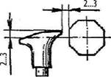

 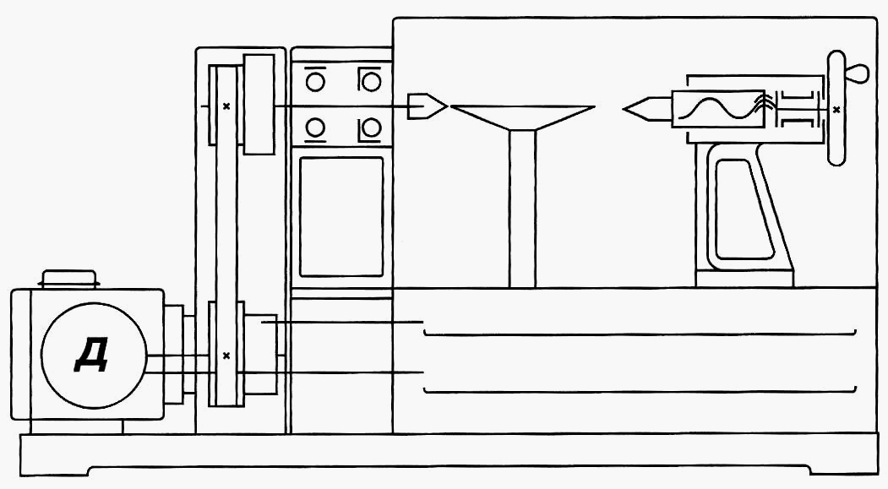

**3**

**1**

**2**

*Кінематична схема* *токарського верстата по обробці деревини*

На схемі видно, що верстат, як і більшість технологічних машин, складається з трьох основних частин. Робочим органом є шпиндельний вал 3, до якого за допомогою технологічних пристосувань кріпляться заготовки. Клино-пасова передача *2* передає обертальний рух від електродвигуна *1* на шпиндель.

Отримання якісного виробу буде залежити від таких факторів як: якість деревини, правильно обраний інструмент, якість його загострення, правильність виконання операції точіння. Сьогодні ми познайомимося з вимогами до заготовок.

**Вимоги до заготовок:**

1.     Деревина має бути добре просушена (12-20% вологості)

Якщо виготовити виріб із вологої деревини в ході його висихання він змінить свою форму. На ньому можуть з’явитись тріщини він стане непридатним до використання. Це пояснюється неоднорідним висиханням поверхні деревини.

2.     Деревина не повинна мати сучків, тріщин, гнилини та інших пороків. Їх наявність може привести до поломки заготовки в ході її  обробки і травмуванні працюючого.

Технологічні пристрої (мал. 179) - це конструктивні елементи, за допомогою яких установлюють та закріплюють на верстатах заготовки й різальний інструмент. Найбільш поширеним пристосуванням токарного верстата є тризуб (мал. 179, а). Він застосовується для кріплення довгих заготовок, які під час обробки підтримуються центром задньої бабки.

Патрон із шипами (мал. 179, б) має двоступеневу циліндричну форму. З лівого боку патрона нарізано внутрішню різьбу, за допомогою якої він нагвинчується на шпиндель. На правому торці патрон має чотири гострих шипи. Центральний шип на 3...4 мм довший за крайні.

Патрон з конічним гвинтом (мал. 179, в) має таку саму форму, що й патрон із шипами, але в цьому пристрої шипи замінено на конічний гвинт, на який нагвинчують заготовки.

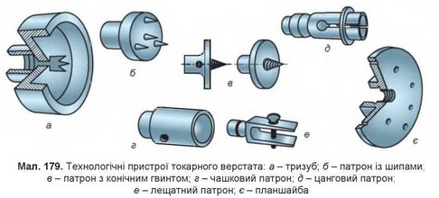

Чашковий патрон (мал. 179, г) використовують для кріплення заготовок, у яких передбачається обробка внутрішніх поверхонь. Заготовку спочатку закріплюють за допомогою тризуба або патрона із шипами й проточують до надання їй циліндричної форми. Потім один кінець циліндричної заготовки проточують, надаючи її поверхні конусної форми, подібної до форми конічного отвору патрона. Проточену таким чином заготовку вгвинчують у патрон.

Цангові патрони (мал. 179, д) застосовують у серійному виробництві однотипних деталей. Заготовку затискують, набиваючи кільце на конічний корпус патрона.

У лещатному патроні (мал. 179, е) за допомогою гвинта затискують заготовки, що мають у перерізі форму квадрата або прямокутника.

Для закріплення коротких заготовок великого діаметра застосовують планшайби (мал. 179, є). Це чавунний диск з отворами, який нагвинчується на шпиндель, як і всі інші пристрої.

Різальними інструментами для токарної обробки деревини є стамески. Залежно від призначення вони мають різну форму (мал. 180).

Напівкругла стамеска - реєр (мал. 180, а) має вигляд напівкруглого жолобка з відтягнутим хвостовиком, на якому кріпиться ручка. Фаску реєра заточують з випуклого боку жолобка.

Широкі напівкруглі стамески застосовують для чорнової обробки заготовок, а вузькі - для виточування ввігнутих поверхонь напівкруглої форми. Кут загострення напівкруглих стамесок для обробки деревини твердих порід становить

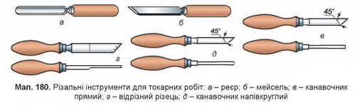

35°, для обробки деревини м’яких порід - 25°. У межах від 25° до 35° вибирають кут загострення леза для інших порід, залежно від ступеня їх твердості.

Плоский токарний різак - мейсель (мал. 180, б) - це плоска сталева штаба з відтягнутим хвостовиком для кріплення ручки. Лезо заточують під кутом

70.. .80°. Фаску заточують з обох боків під кутом 20...30°. Косяки застосовують для чистової обробки циліндричних, конічних та опуклих поверхонь після чорнової обробки напівкруглою стамескою, формування випуклих поверхонь, а також для підрізання торців.

Плоскі прямокутні стамески (канавочники прямі) (мал. 180, в) застосовують для точіння виточок (канавок) у вузьких заглиблених місцях. Якщо необхідно зробити канавку напівкруглої форми (галтель), лезо інструмента заточують не під прямим кутом, а по радіусу (мал. 180, б).

Відрізний різець (мал. 180, г) схожий на канавочник, але має ширину

2.5.. .3 мм і висоту (товщину) 15...20 мм. Таким різцем значно швидше й легше, ніж іншими інструментами, відрізати готові деталі та підрізати торці в заготовках діаметром до 100 мм.

Для успішного виконання всіх трудових завдань у майстернях треба добре засвоїти й акуратно виконувати правила безпечної роботи.

**Правила безпечної праці під час виконання робіт на токарному верстаті**

1. Перед початком роботи переконатися, що підлога біля верстата чиста, а на її поверхні лежить гумовий килимок або дерев'яна підставка. Оглянути верстат і технологічні пристрої до нього. У разі виявлення несправностей обладнання повідомити вчителя.

2. Перевірити надійність заземлення верстата. Якщо провід заземлення верстата пошкоджений, вмикати верстат заборонено!

3. Працювати на верстаті необхідно у спецодязі.

4. Під час роботи на верстаті не тримати при собі зайвих предметів.

5. Прозорий екран захисного пристрою під час роботи має бути опущений.

6. Прозорий екран і кожух пасової передачі піднімати тільки після остаточної зупинки шпинделя.

7. Забороняється відходити або залишати без нагляду ввімкнений верстат.

8. За умови виявлення будь-яких неполадок негайно припинити роботу та повідомити вчителя.

9. Вимірювання розмірів деталей, заміну пристроїв, перевірку надійності кріплення заготовок, а також прибирання треба виконувати після зупинки верстата.

10. Після закінчення роботи верстат вимкнути, очистити від стружки, пилу і бруду. Прибирати робоче місце щіткою (не здмухувати або змітати руками стружки).

**Які деталі роблять на токарному верстаті.**

Для токарних робіт може бути використана деревина будь-якої породи, але необхідно враховувати властивості кожної породи і призначення виробу. Добре обробляється на верстаті деревина берези, клена, горіха, груші, бука, граба, липи; гірше - сосни, ялини, дуба, ясена. Деревина берези бігає на декоративні вироби, посуд, іграшки. Особливо гарні вироби з карельської берези. З липи можна зробити посуд різної форми, сувеніри (матрьошки і ін.), Іграшки. З в'яза виточують деталі для меблів, гвинти, гайки, рукоятки для інструменту. З деревини груші, горіха можна виготовляти декоративні вироби - шкатулки, фурнітуру, сувеніри. Так само добре обробляються ебоніт, фібра, каучук.

Для обробки деревини готують заготовки без сучків, тріщин, гнилей, червоточини, нахилу волокон, добре висушені. Заготівлю у вигляді брусків квадратного перетину готують так. На торцях проводять шилом (олівцем) дві діагоналі і знаходять центр її обертання. На перетині діагоналей торців заготовки роблять поглиблення на 3-4 мм, для центрального зуба тризуба і центру задньої бабки, крім цього, доцільно для тризуба робити пропив глибиною 2-3 мм. Потім уздовж ребер рубанком стругають бруски так, щоб надати їм форму восьмигранника або блізкую.к циліндру. Ребра заготовки можна обтісувати сокирою.

При обробці в чашкових і кулачкових патронам для закріплення в заготовках по довжині залишають припуск не менше 50мм, при обробці в центрах - не менше 20мм, по товщині (діаметру) припуск 2-3мм.

На токарних верстатах, як правило, виготовляють вироби і роблять виточки круглого перетину у вигляді валика, осі, циліндра, конуса, кулі та інших поверхонь, які в поєднанні дають різний профіль деталі.

Для цієї мети оброблювану деталь затискають в центрах (бабках) верстата або кріплять в патроні або на планшайбе, після чого їй надають обертальний рух, під час якого ріжучий інструмент обробляє її поверхні. Різцю надається рух уздовж або поперек оброблюваної деталі в залежності від її форми.

Для оволодіння навичками токарного справи необхідно виконати ряд вправ по прийомам роботи.

Точіння включає в себе наступні прийоми роботи: вибір і підготовку заготовки, установку заготовки в центрах або патроні, установку підручника з власником в необхідному положенні, первинне (чорнове) обточування, розмічального протачіваніе, вторинне (чистове) обточування, розмітку, точіння профілю, підрізання і закруглення торців, зачистку і шліфування, обробку, відрізання вироби від припуску, прикраса виробів випалюванням, розмальовування різьбленням, а потім остаточну обробку.

**точіння циліндра**

Заготівлю кріплять тризубом і заднім центром. Для цього молотком встановлюють один торець на тризуб, а до іншого торця підводять центр і закріплюють задню бабку гайкою. Потім, обертаючи маховичок штовхали, затискають заготівлю центром і стопорять його рукояткою.

Підручник підводять з мінімальним зазором паралельно оброблюваної заготівлі, кріплять його на лінії центрів (або на 1-2мм вище) і встановлюють якомога ближче до заготівлі (приблизно на 2-3 мм між найбільш виступаючою частиною болванки і підручника). Чи не тому числі верстат, повертають вручну заготовку і дивляться, щоб вона не зачіпала про підручник.

Перевіривши кріплення заготовки, підручника, задньої бабки і її пиноли, приступають до обробки. Чорнове точіння виконують Рейєр (стамескою) шириною 20- 25 мм з напівкруглим лезом. Ручку стамески беруть правою рукою, а лівою щільно притискають різець до поверхні підручника. Першу стружку товщиною 1 - 2 мм знімають середньою частиною ріжучої кромки різця, а наступні - поперемінно правою і лівою стороною леза, поступово пересуваючи стамеску по всій довжині заготовки та підручника. Стружку знімають до заданих розмірів або поки різець не пройде по всьому колу обточувати предмета. У тих випадках, коли довжина виробу перевищує довжину кромки підручника, його пересувають під необточені частина і продовжують роботу.

Як тільки припуск по діаметру заготовки складе 2-3 мм, переходять до обточуванні косяком (Майзель). Майзель тримають так само, як і Рейєр, але більш похило, так, щоб напрямок леза становила кут 45-50 ° з напрямом циліндричної поверхні заготовки. Тупий кут косяка звернений в сторону руху стамески, а гострий піднятий вгору. Зрізати стружку слід не всією довжиною ріжучої кромки, а її серединної "і нижньою частиною. При вторинної обточуванні довгих деталей так само, як і при первинній, слід робити проточки для орієнтації. Тримати косяк потрібно твердо, він не повинен ковзати по обточувати поверхні і відштовхуватися від підручника. Перевіряють діаметр заготовки штангенциркулем в декількох точках по довжині.

Прямолінійність поверхні заготовки перевіряють лінійкою. Якщо при обточуванні заготовки відбувається задирание волокон деревини, необхідно змінити напрямок руху стамески або кут різання. Треба пам'ятати, що зрізання товстої стружки і робота тупий стамескою можуть привести до задиранням волокон і вириваючи шматків деревини.

Після того як виріб отримало потрібну форму, необхідно підрізати його торці. При 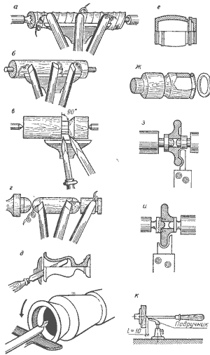підрізуванні стамеску встановлюють на подручніке на ребро гострим кутом вниз.

|  |
| --- |
|  |

При підрізання гострим кутом стамески роблять глибокий надріз перпендикулярно до осі заготовки. Потім стамеску виймають і з боку обрізаного кінця роблять похилий надріз в сторону початкового, надрізу, не допускаючи зрізання ріжучої кромки в торець вироби. Підрізана деревина відділяється, утворюючи паз (поглиблення). Цю операцію повторюють кілька разів, поки не залишиться стрижень мінімального діаметра (10-12мм), достатній для утримання вироби в центрах верстата. Перед зняттям вироби з верстата торець підчищають, знімаючи тонку стружку перпендикулярно осі обертання без похилих надрізів.

*Види токарних робіт: а - чорнове обточування, б-чистове обточування, в- підрізання торців, г - закруглення торців, д - виточування внутрішніх порожнин, е - виточування складових виробів, ж - виточування кілець, з, і - виточування деталей*[*фасонними різцями*](https://houseand.ru/tool/how-to-make-a-shaped-cutter-in-a-tree-how-to-make-wood-cutters-with-your-own-hands/)*, До - лобове точіння на планшайбе*

Залежно від призначення виробу торцювання може бути прямою, опуклою або увігнутою. При опуклою торцовке спочатку роблять чорнове закруглення кінця заготовки напівкруглої стамескою. Для чистової обробки користуються плоскою стамескою, зрізуючи деревину серединою ріжучої кромки або тупим кутом. При заокругленні стамеску треба тримати міцно в руках, спираючись на підручник і не допускаючи її коливання, щоб уникнути отримання борозен і вибоїн.

Прийоми точіння конуса. Підготувавши конусоподібну болванку з необхідним припуском, намічають розміри конуса - діаметр основи, діаметр зрізу вершини і зміцнюють на верстаті. Болванку на верстаті встановлюють таким чином, щоб вершина (менший торець конуса) була звернена до передньої бабці. Це створює зручність для роботи правою рукою, крім того, точіння відбуватиметься вздовж волокон, а на проти.

Підручник встановлюють кілька похило, паралельно площині конуса і опускають в міру наближення стамески до вершини конуса. Спочатку поверхню обробляють напівкруглої стамескою, потім косяком (Майзель).

Прямолінійний нарізування. Прямолінійні нарізки для швидкості і точності виготовляють по шаблонах, але застосування їх не звільняє від вживання вимірювальних інструментів і розмітки. Шаблони виготовляють з твердого картону, фанери, але кращі з цинку. При розмітці на бічній поверхні циліндра олівцем або стамескою завдають першу ризику Аа1 по колу, що утворює крайній торець; потім через відстань аб наносять другу ризику або перший внутрішній торець ББ1 на відстані аб ризики Аа1 проводять третю ризику ВВ1 а на відстані пекло - ризику дд1 і так далі, 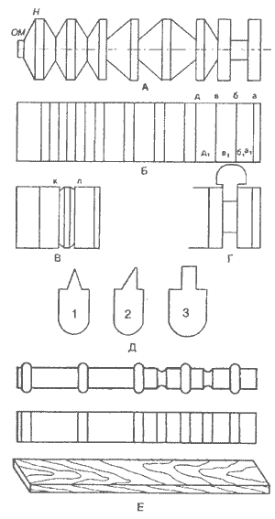поки не буде розмічена вся довжина циліндра відповідно до малюнка. Для розмітки великої кількості деталей використовують розмічальні рейки. Для точіння беруть вузький Майзель і виконують проточку ББ1 і ВВ1. Спочатку роблять трикутні вирізи до і л, надлишок між ними знімають неширокої стамескою, в утворену виїмку вставляють шаблон і перевіряють межі проточки і розміри.

*Прямолінійний нарізування: А - нарізування; Б - розмітка заготівлі; В- вирізання канавок до, л; Г-вставка шаблону в виїмку; Д - шаблони 1, 2, 3; Е-дорожня рейка*

Другу проточку (виїмку) вибирають спочатку у вигляді невеликого трикутника і розточують її, поступово заглиблюючись до осі циліндра. Під час проточки виїмки постійно перевіряють шаблоном. Як тільки шаблон увійде повністю під ребро і сторони виїмки не матимуть просвіту, проточку можна вважати закінченою. Всі інші виїмки точать так само, як і другу проточку, перевіряючи їх шаблонами. Щоб отримати останню виїмку ОМН, необхідно виточити циліндрик ОМ, а потім обережно скосити грань. Після проточки всіх виїмок торцюють боку циліндра.

Точіння криволінійного профілю. Розмічають циліндр і виготовляють шаблон. Точіння починають з циліндричних форм аа1б16; вв1г1г; дд1е1е. Протачіваніе виконують з невеликим припуском для остаточної обробки, після чого приступають до виточування криволінійних форм жаж1а1, збб1з1 і т.д. Увігнуті поверхні зручніше точити Рейєр, поглиблюючи поступово боки виїмки і перевіряючи правильність шаблоном.

Точіння криволінійних і кулястих форм. З болванки виточують циліндр необхідних розмірів і розмічають поверхню виробу, як показано на малюнку. Потім вирізують шаблони і починають протачіваніе фігур заа1з1.

Точать напівкруглої або плоскою стамескою, перевіряючи роботу шаблоном 1, а також кронциркулем або штангенциркулем. Після чистового обточування шаблон повинен точно примикати до виточують профілем, щільно прилягати ребрами МН до обточувати поверхні. Далі точать циліндричні частини бвв1б1; гдд1г1; ежж1е1, залишаючи припуск деревини для чистової обробки. Частину, що залишилася криволинейную і кульову поверхню виточують, контролюючи шаблонами 2 і 3. Чистову обточування поверхні проводять Майзель.

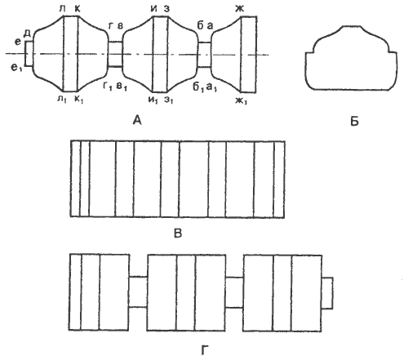

*Криволінійний профіль А - профіль вироби, Б-шаблон. В, Г розмітка циліндра*

Стружку починають знімати з тієї частини деталі, яка має найбільший радіус кривизни. Переміщаючи Майзель від найвищих точок заокруглення до низьких, слід плавно, без ривків піднімати рукоятку інструмента вгору. Обточувати криволинейную і кульову поверхню потрібно якомога частіше контролювати шаблоном і штангенциркулем до повного збігу з фігурою шаблону. Після цього виріб можна торцевать.

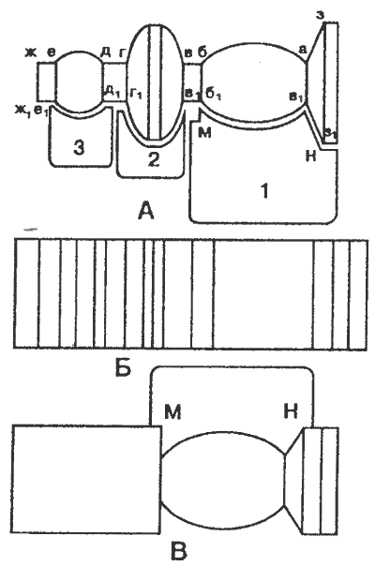

*Точіння криволінійних і кулястих форм: А - протачіваніе фігур (1,2, 3 шаблони), зaa131, 6вв161, гдд1г1, ежж1е1 - обточувати поверхні, Б-розмітка вироби. В- положення шаблону при проточці вироби (МН - ребра шаблону)*

Точіння складного профілю конусообразного вироби. При виконанні цього виду роботи попередньо виточують усічений конус згідно необхідним за кресленням розмірам, роблять розмітку профілю вироби, а потім приступають до точіння. Для того щоб при виточування не могли викришується гострі краї виточок, точіння слід почати з нарізки виїмок а, б, в. Для більшої точності виконання профілю користуються гачками. Підбираючи потрібний розмір гачка, проточку ведуть з найвищих точок заокруглення, перевіряючи виїмку штангенциркулем і іншими інструментами. Зовнішні поверхні виробу обточують Майзель. Після точіння профілю виріб торцюють.

**Виточування внутрішніх стінок (порожнин)**

Токарні вироби, що мають внутрішні порожнечі, виконують лобовим гострінням, як правило, з заготовок [циліндричної форми](https://houseand.ru/tool/the-technology-of-manufacturing-parts-on-a-lathe-turning-parts-of-cylindrical-shape/), Укріплених в патроні на передній бабці. Спочатку виточують внутрішню, а потім зовнішню частину. Виточку і розточення отворів і порожнистих форм виконують гачками, що мають розміри і форму в залежності від профілю вироби. При виточування внутрішніх порожнин в великих деталях діаметром 100 мм і більше заготовки слід встановлювати на шпиндель верстата в кулачковому патроні. При виконанні внутрішніх виточок у виробах діаметром до 100 мм заготовки можна встановлювати в чашково патроні. Заготівля міцно утримується в тому випадку, якщо її кінець буде вставлений в гніздо патрона на глибину не менше 1/5 довжини виробу і щільно прилягати до його внутрішніх стінок. Кінець заготовки, що вставляється в патрон, бажано приточити в центрах за розміром патрона. Забивають заготовку в знятий з шпинделя патрон. Закріпивши заготовку, її разом з патроном нагвинчують на шпиндель передньої бабки верстата і приступають до обточуванні.

Спочатку проводять зовнішню обточування, надаючи заготівлі грубий контур вироби. Торець заготовки підрізають плоскою стамескою, потім підводять до нього підручник і встановлюють поперек направляючих станини на відстані 2-3 мм від поверхні торця.

Перед початком внутрішньої виточки в заготівлі бажано просвердлити отвір на 10-15 мм менше глибини виточки. Отвори можна просвердлити свердлом, встановленим в коловорот, при діаметрі свердління до 10-12 мм, або свердлом, встановленим в пінолі задньої бабки, для отворів діаметром вище 12 мм. Приступаючи до внутрішньої виточки, укладають напівкруглу стамеску на підручник і починають розточення просвердлений отвори.

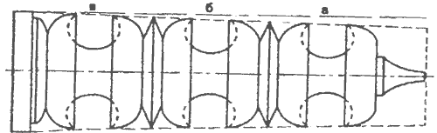

*Складний профіль конусообразного виробу: а, б, в- виїмки*

розточувати [внутрішню поверхню](https://houseand.ru/materials/calculation-of-the-internal-surface-temperature-of-the-enclosing-structure-measuring-the-temperature-of-the-fence-surface/) слід поступово, періодично виймаючи стамеску з гнізда для охолодження її і виведення стружки. У міру поглиблення гнізда його треба розширювати бічною стороною ріжучої кромки стамески, укладаючи її на поверхню підручника під кутом до осі обертання.

Ріжуча кромка стамески в глибині виточки повинна прилягати до сторони, зверненої до токаря. Права рука, що утримує ручку стамески, при цьому витягнута вперед, за вісь обертання шпинделя, а ліва щільно притискає стамеску до подручніку. Таким чином, притискаючи ріжучу кромку стамески до внутрішньої стінки гнізда, проводять виточку з глибини до зовнішнього краю.

Внутрішні поверхні складної форми обробляють спеціальними інструментами - гачками, форма ріжучих крайок яких відповідає профілю розточення. При виготовленні особливо складних профілів користуються набором гачків, послідовно виточуючи деталі профілю. Після того як внутрішня виточення виконана, приступають до зовнішньої обточуванні і відрізають виріб.

Приклад точіння внутрішніх поверхонь. Щоб виготовити стакан для олівців, необхідно підібрати заготовку з деревини твердої породи розміром 75x75x150мм. На виточені виробі можна зробити малюнок за допомогою випалювання, випалювання, розпис фарбами або просто покрити масляним лаком. Послідовність виконання роботи.

1. Надати одного кінця заготовки сокирою форму конуса. Закріпити її в патроні і навернути на шпиндель верстата.

2. Притиснути заготовку центром задньої бабки і провести чорнове точіння Рейєр до розмірів найбільшого діаметра вироби. Розмаїття довжину конуса і обробити його.

3. Вийняти з пінолі задньої бабки центр, встановити на нього свердло діаметром 10 мм і відзначити на ньому глибину свердління. Просвердлити в заготівлі отвір необхідної глибини, розширити його, збільшивши діаметр свердла до 16 мм.

4. Встановити підручник перпендикулярно лінії центрів.

5. Розточити внутрішню поверхню виробу спеціальним різцем-гачком; він повинен рухатися в напрямку від центру до краю оброблюваної деталі. Точність розточення перевіряється контрольним шаблоном.

6. Підрізати Майзель підставу склянки. Зачистити виріб шліфувальною шкуркою й покрити його поверхню за допомогою кисті лаком.

Точіння на планшайбе

Цей вид лобового точіння застосовують при виготовленні виробів великого діаметра (тарілок, чашок, підносів).

Чашки, тарілки виготовляють, як правило, з одного шматка деревини м'яких листяних порід - осики, липи або вільхи. Для цього обрану дошку стругають на верстаті, розмічають рейсмусом і розрізають на квадрати, кути яких зрізають, надаючи заготівлях форму, близьку до кола. Діаметр заготовки повинен перевищувати діаметр виготовленої чашки або тарілки на 15-20мм. Кріплять заготовку шурупами на планшайбе так, щоб при обробці лицьової поверхні виключити зачіпання ріжучого інструменту за шурупи.

Спочатку обточують заготовку по периметру при подручніке, розміщеному паралельно напрямних. Потім, переставивши підручник паралельно площині планшайби і в напрямку від центру до краю, виточують внутрішню поверхню виробу.

Після обробки відвертають шурупи і знімають виріб з планшайби. Можна виготовляти тарілки з комбінованої деревини.

**V. Лабораторно-практична робота**

 Ознайомлення з механізмами і вузлами токарного верстата з обробки деревини

*Обладнання та інструменти:*токарний верстат для обробки деревини, , ріжкові ключі, киянка, лінійка.

Послідовність виконання роботи ♦  Огляд верстата зовні.

♦  Ознайомлення із розташуванням та особливостями кріплення основних вузлів верстата.

♦  Визначення відстані від лінії центрів до *станини .*

*♦  Визначення максимальної відстані між центрами*

♦  Виставлення підручника.

♦  Перевірка справності проводу заземлення.

♦  Увімкнення верстата.

♦  Вимкнення верстата.

**Тестові завдання:**

Запитання 1

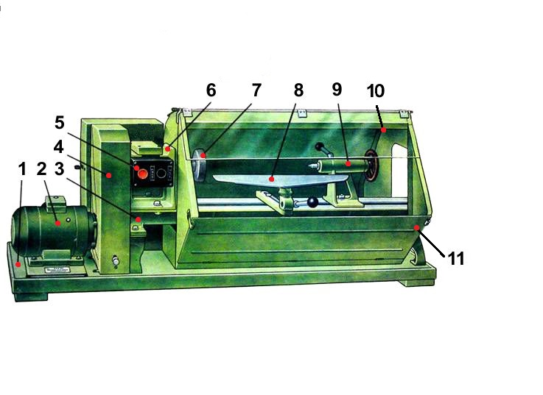

Якою цифрою позначено передню бабку токарного верстата з обробки деревини?

варіанти відповідей

4

5

6

7

Запитання 2

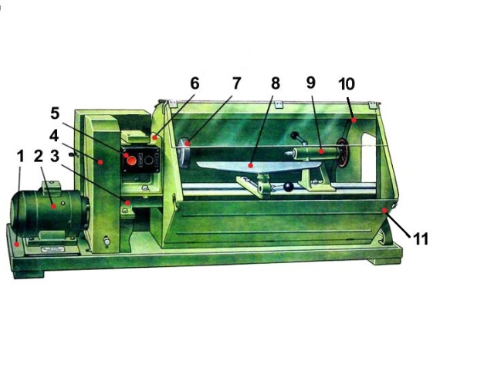

Якою цифрою позначено станину токарного верстата з обробки деревини?

варіанти відповідей

3

4

7

12

Запитання 3

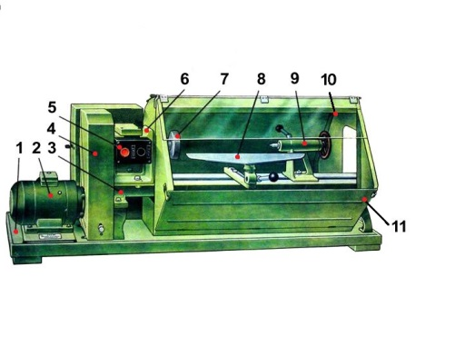

Яку назву має елемент №9 токарного верстата з обробки деревини?

варіанти відповідей

Маховик

Шпиндель

Свердлильний вузол

Задня бабка

Запитання 4

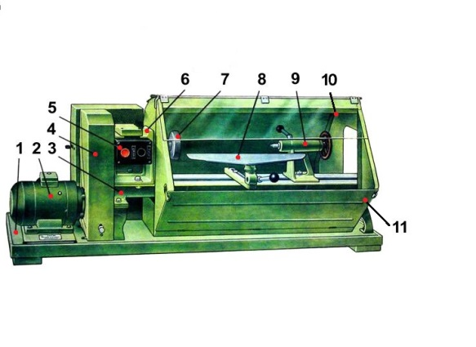

Яку назву має елемент №8 токарного верстата з обробки деревини?

варіанти відповідей

Книжка

Опора

Підручник

Різцетримач

Запитання 5

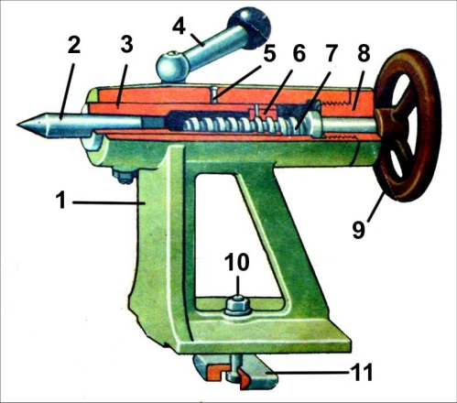

Якою цифрою позначено піноль?

варіанти відповідей

2

3

4

7

9

Запитання 6

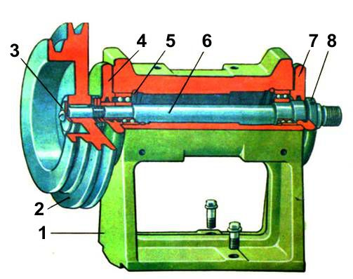

Вкажіть елементи, що передають рух до заготовки.

варіанти відповідей

2

3

4

5

6

7

Запитання 7

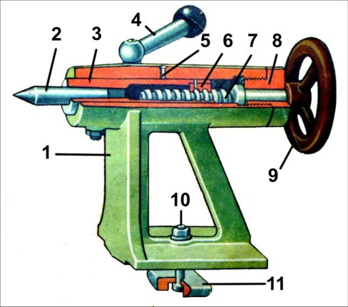

Вкажіть послідовність фіксації положення задньої бабки на станині.

варіанти відповідей

10;9;4

4;9;10

9;4;10

Запитання 8

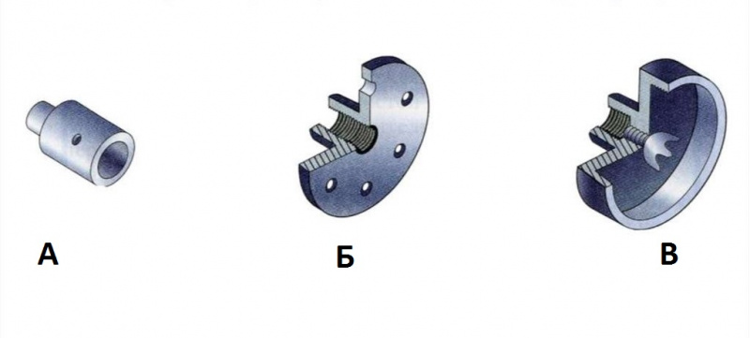

Який пристрій використовується для закріплення дископодібних заготовок?

варіанти відповідей

А

Б

В

Запитання 9

 Що означає цифра 120 у назві верстата?

варіанти відповідей

Вага

Радіус

Модель

Довжина

Запитання 10

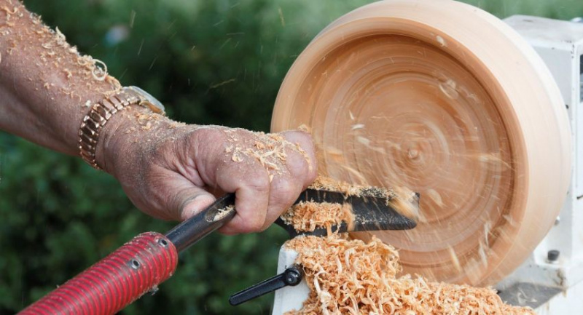

Який різець використовують для чорнової обробки?

варіанти відповідей

Різець-гачок

Канавочник

Мейсель

Рейєр

**VI. Підсумок уроку**

*Домашнє завдання*: вивчити конспект (будова верстата, кінематична схема, ПТБ).

Принести брусок зі сторонами 40 мм, довжиною 400-450 мм.